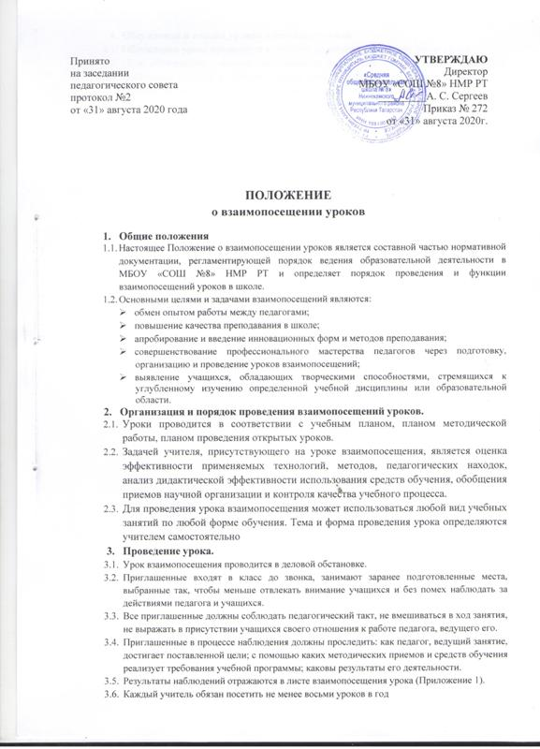
- Обсуждение и анализ уроков взаимопосещений
- Обсуждение урока проводится в день его проведения или сразу после урока.
- Цель обсуждения - оценка правильности постановки занятия, целесообразность выбранных методов и средств, помощь педагогу увидеть отдельные методические приемы, их эффективность с точки зрения поставленных задач.
- Оценка сценария урока осуществляется с учётом следующих критериев:
- соответствие программе;
- методическая проработка плана и хода урока;
- полнота и разнообразие используемых материалов по теме;
- доступность и оригинальность подачи материала;
- методы и приемы организации деятельности учащихся;
- мотивация деятельности учащихся;
- разнообразие используемых технических и программных средств;
- соответствие итогов поставленной цели;
- тиражируемость (возможность использования коллегами).
- Все присутствующие на уроке оформляют листы взаимопосещения урока, которые хранятся у руководителя МО.

Приложение 1
АНАЛИЗ УРОКА

Дата__________________ Класс_________________
Предмет_____________________ Учитель___________________________
Тема урока___________________________________________________________________________________________
Цель посещения______________________________________________________________________________________
Этапы урока | Характеристики урока
Мобилизующее  начало | Дан эмоциональный настрой, создана психологическая комфортность | Класс к уроку готов | Класс к уроку не готов
Тема урока | Сформулирована учащимися | Дана учителем | Не дана
Цель, задачи урока | Поставлены учащимися | Даны учителем | Не даны
Средства  активизации | а) ТСО, б )наглядный материал, в)демонстрационный материал, г)использование доски,  д)...
Объяснение нового материала | а) изучен учащимися самостоятельно в ходе работы с текстом учебника,  б) в результате решения проблемной ситуации на основе жизненного опыта | Новый материал дан учителем в готовом виде | Новый материал не изучался
Принципы  обучения | а) обучение на высоком уровне трудности,  б) ведущая роль теоретических знаний и деятельности,  в) принципы развивающего обучения | научность,  доступность,  наглядность,  систематичность | Принципы обучения не соблюдены
Методы обучения | проблемное изложение презентации частично-поисковый диалог исследовательский дискуссия «мозговой штурм» ролевая игра показ иллюстраций демонстрация работа с текстом метод проектов | упражнения практикум тренинги навыков лекция рассказ | методы  обучения  использованы  неэффективно
Формы работы | а) творческая в) групповая  б) самостоятельная г) индивидуальная д) практическая е).... | фронтальная  индивидуальная | отсутствие  разновидностей  форм
Взаимодействие с классом | беседа, психологическая комфортность, обратная связь, диалог | монолог учителя, ответы на вопросы у | отсутствие обратной связи
Формирование  УУД | личностные регулятивные познавательные коммуникативные | воспитательный  аспект | не  осуществлялось
Работа с одарен.и  слабоуспевающими  учащимися | а)выбор уровня трудности  б)дифференцированные задания | индивидуальные  задания | не велась
Контроль знаний учащихся | а) тест, анкета  б) самостоятельная работа  в) самоконтроль  г) взаимоконтроль  д) практический контроль  е) зачет | а) контрольная работа  б) проверочная работа  в) устный опрос учащихся  г)... | контроль знаний не осуществлялся
Домашнее задание | а) дифференцированные д/з  б) творческая работа  д/з подготовлено ходом урока | До звонка С пояснением | После звонка  Без пояснения
Оценки за урок | «5» - «4»- с пояснением Успеваемость-  «3» - без пояснения Качество -
Эффективность использования здоровьесберегающих технологий
Итог урока | Подведен учащимися | Подведен учителем | Не подведен
 | Деятельностный подход | Традиционный подход

Выводы и рекомендации_____________________________________________________________________________________
_______________________________________________________________________________________________________________________________________________________________________________________________________________

Присутствовали_____________________________________________________________________________________________________

